TRƯỜNG ĐẠI HỌC GIAO THÔNG VẬN TẢI TP. HỒ CHÍ MINH

**VIỆN CÔNG NGHỆ THÔNG TIN VÀ ĐIỆN, ĐIỆN TỬ**

**BÀI GIỮA KÌ**

**Môn: Ngôn Ngữ Lập Trình Python**

**GVHD: Huỳnh Văn Việt**

**SVTH:**

077206003800_Nguyễn Hồng Phát

068206011646_Đặng Trương Hoàng Nam

075206023010_ Phan Nhật Tài

07920600967_Trần Hoàng Sơn

Tp. Hồ Chí Minh, ngày 25 tháng 8 năm 2025

**Tìm hiểu & so sánh các công cụ để đọc thông tin hình ảnh**

1. 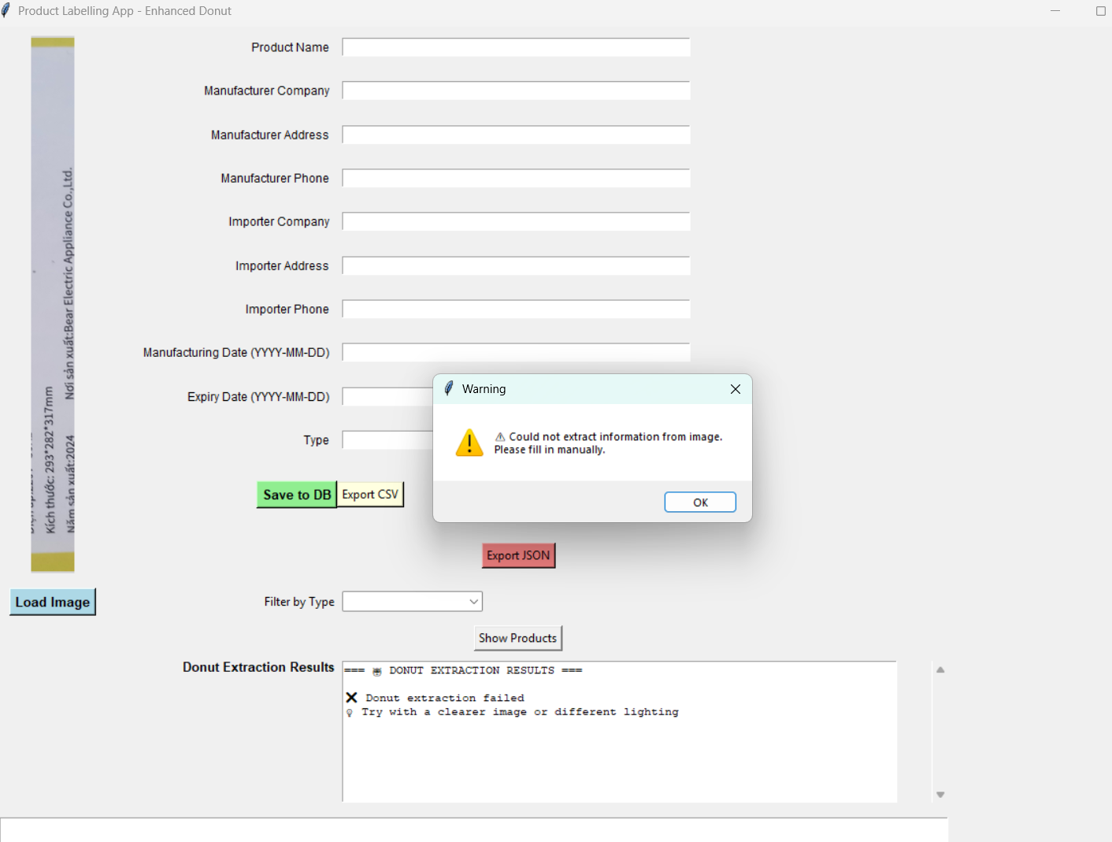**Donut**

* Donut còn có tên là Document Understanding Transformer (thuộc nhóm AI document)
* Chuyển ảnh tài liệu thành text hoặc JSON có cấu trúc
* Là loại mô hình kết hợp thị giác với ngôn ngữ (VLM)

Ưu điểm:

* Hiểu được ngữ cảnh, layout tài liệu
* Trả kết quả có cấu trúc JSON

Nhược điểm:

* Model nặng, chạy chậm đối với máy yếu -> Cần GPU để chạy nhanh
* Phải fine-tune nếu muốn kết quả file JSON đúng theo định dạng

Ứng dụng:

+ Trích xuất hóa đơn, biên lai

+ Để Q&A với tài liệu

+ Đọc thông tin của CCCD/ Hộ chiếu

* Như trên ảnh nhóm em đã cho chạy thử module Donut để lấy thông tin từ ảnh thì không có kết quả.

1. 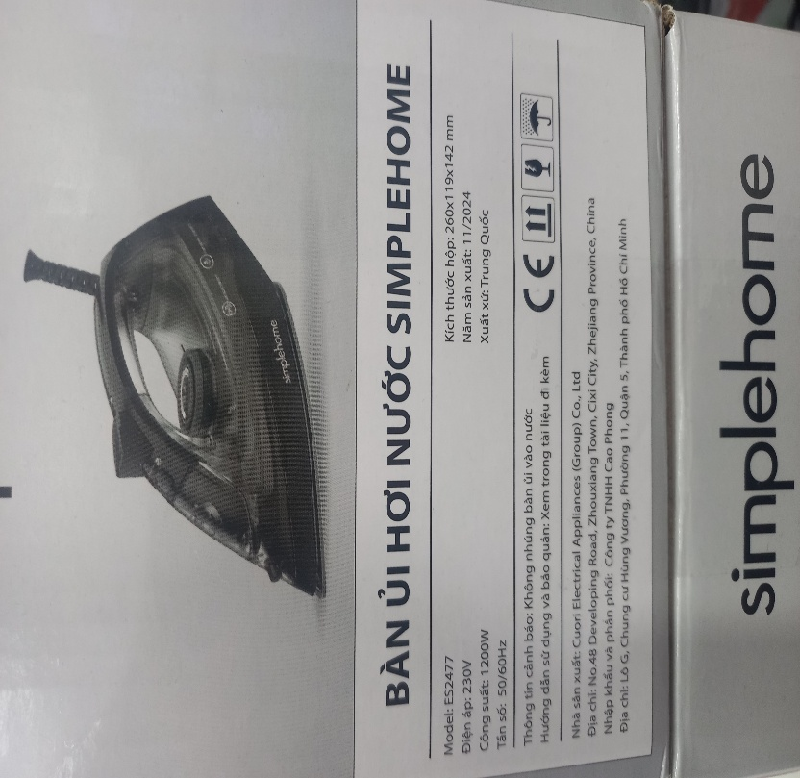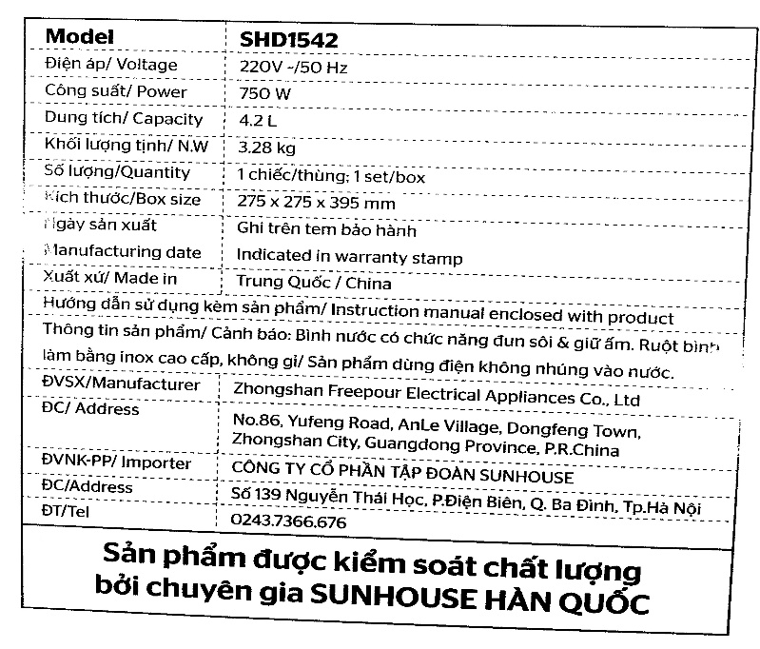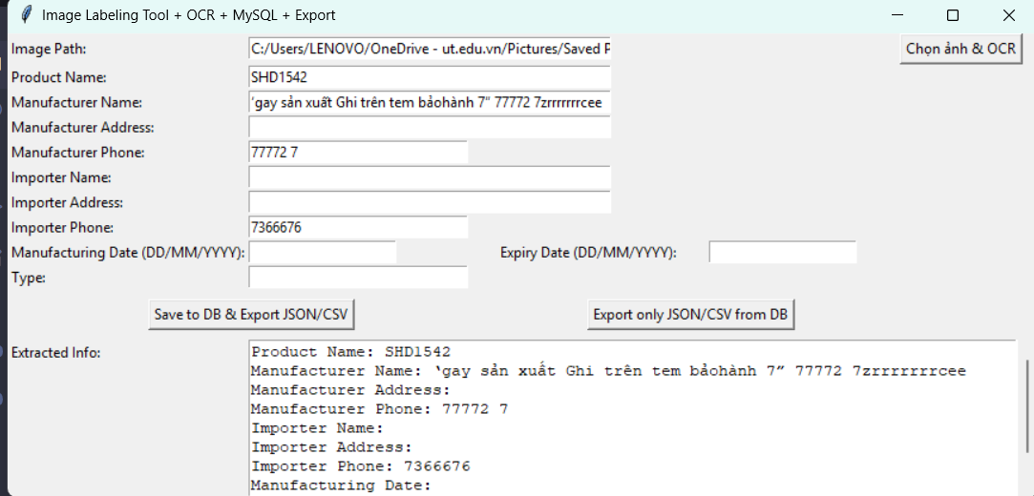**Tesseract**

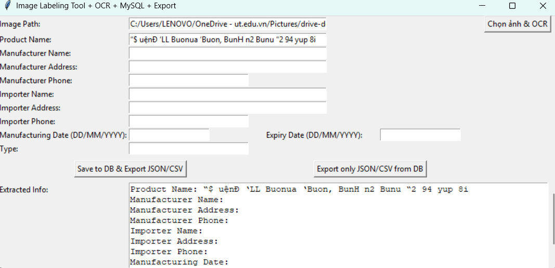

* Tesseract là một engine OCR mã nguồn mở dùng cho Python.
* Nó chuyên dùng để nhận dạng chữ trong ảnh/tài liệu và chuyển thành văn bản số.
* Ứng dụng: quét tài liệu, đọc số seri, xử lý ảnh scan,…

Ảnh ở trên là kết quả chương trình đọc được từ ảnh thực tế. Ta có thể thấy khi Tesseract đọc 2 ảnh, khả năng nhận diện văn bản chưa tốt nên xuất ra thông tin chưa chính xác.

+ Với ảnh số 1, chữ dễ thấy và rõ ràng nhưng khi xuất ra thông tin có các kí tự lạ.  
+ Với ảnh số 2, chữ nhỏ và xa, ảnh còn có nhiều kí tự đặc biệt đưa kết quả tương tự như ảnh 1.  
+ Ở đây khi thử với 2 ảnh Tesseract đã không có kết quả chính xác và chưa thể tự động điền đúng thông tin -> không thử với nhiều ảnh nữa.

* Ưu điểm:

+ Miễn phí, mã nguồn mở -> dễ tích hợp  
+ Nhanh, Đơn giản, nhẹ -> Chạy được trên máy yếu  
+ Hỗ trợ cả tiếng anh và tiếng việt.  
+ Đọc chuẩn đối với số seri (như trên ảnh 1)  
+ Không cần Internet -> chạy offline

* Nhược điểm:

+ Ảnh mờ, chữ méo, có các ký tự đặc biệt -> độ chính xác thấp  
+ Không hiểu ngữ cảnh -> chỉ nhận text thuần, không biết ý nghĩa.  
+ Cần tiền xử lý ảnh tốt -> tăng độ chính xác.

* Tóm lại, sử dụng Pytesseract trong việc trích xuất các văn bản nhỏ ít ký tự, đọc mã số seri và hỗ trợ tốt tiếng anh.

1. 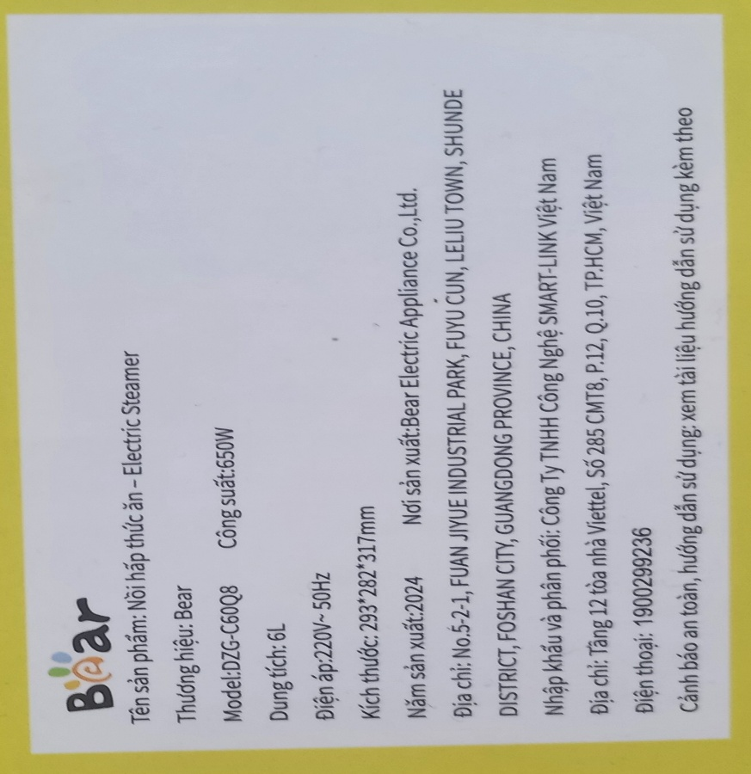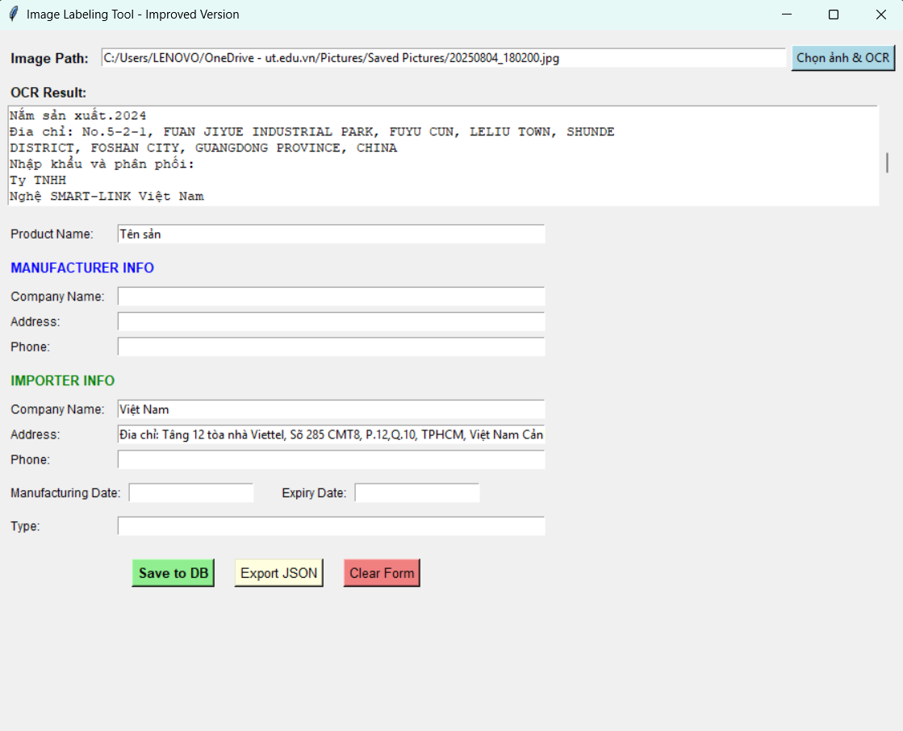**EasyOCR**

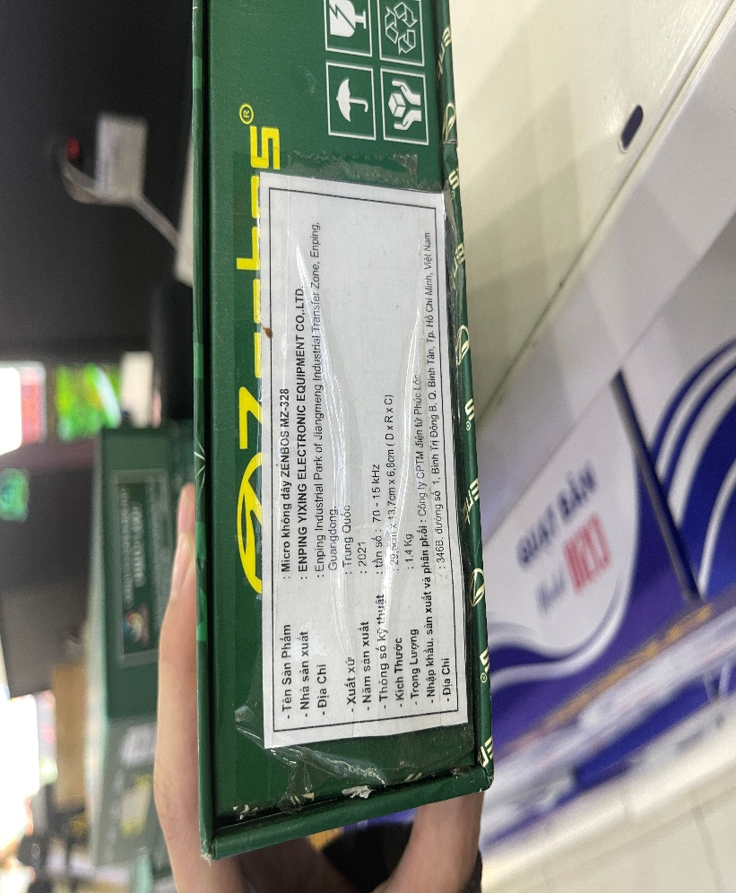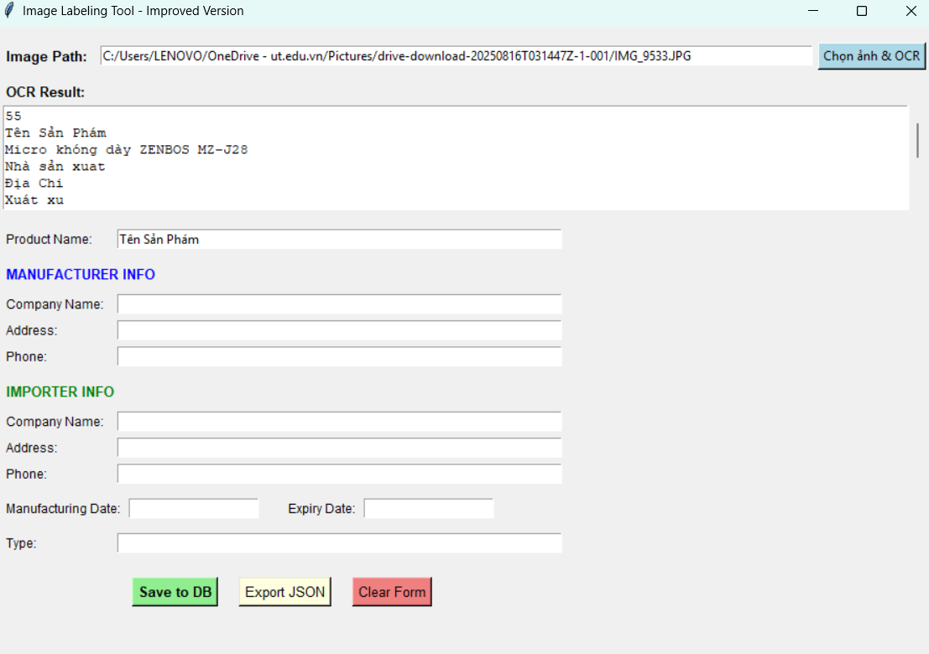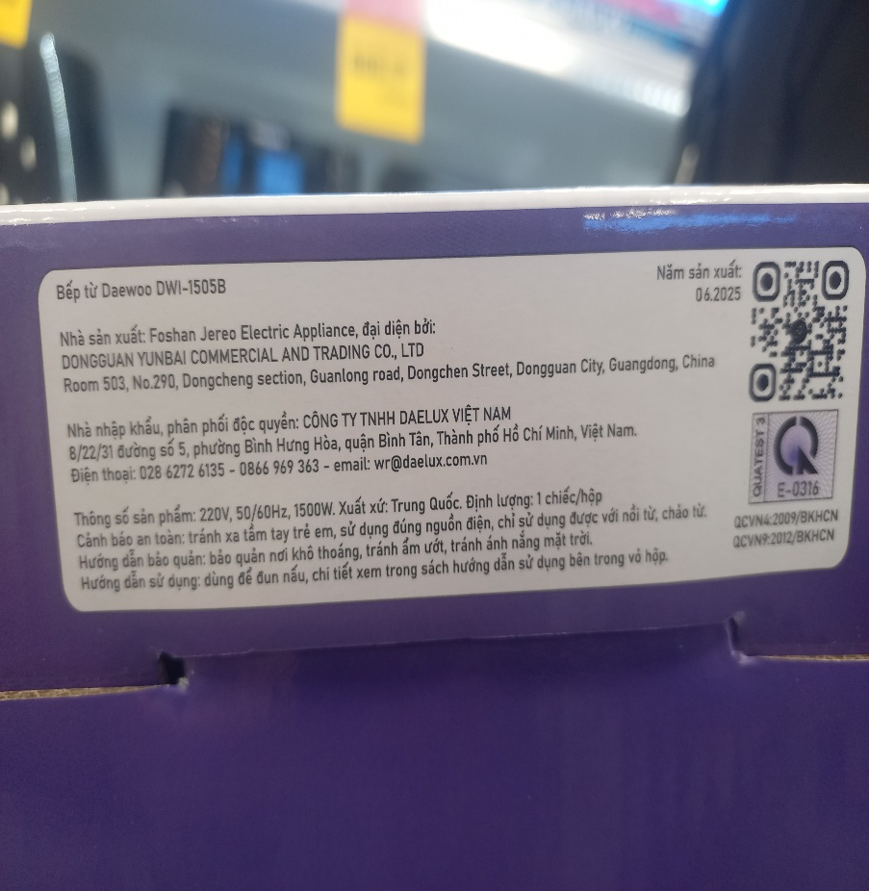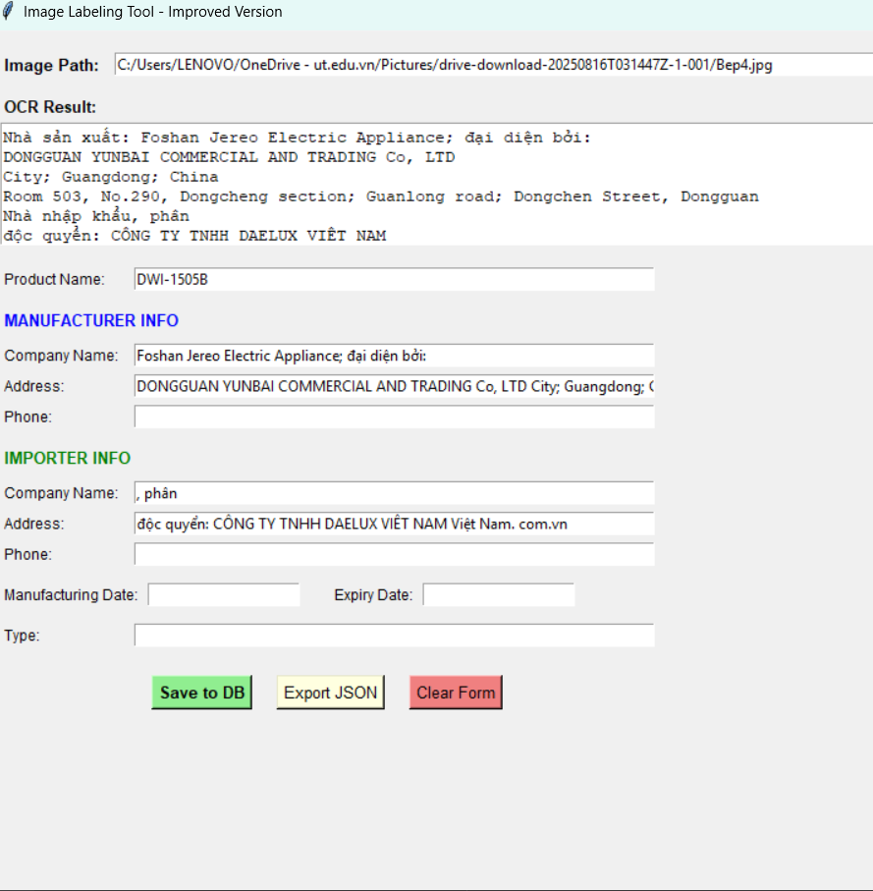  
- EasyOCR là thư viên mã nguồn mở dành cho Python  
- Giúp đọc và trích xuất văn bản từ các hình ảnh hoặc tài liệu được quét

*Nhận xét

* Thông qua kết quả chạy EasyOCR với một số ảnh, ta có thể thấy EasyOCR đưa ra kết quả vượt trội hơn Tesseract.

+ Nhận diện được văn bản, đọc được nhiều chữ hơn (không sai chính tả)   
+ Phân tích được bố cục của văn bản -> giúp trích xuất thông tin có cấu trúc hơn   
+ Khả năng tự động điền được nhiều ô hơn Tesseract.

* Ưu điểm:

+ Hỗ trợ rất tốt tiếng Việt, nhận diện các từ chính xác -> xử lý các dấu thanh, ký tự đặc biệt của Tiếng Việt rất tốt.  
+ Nhận diện được văn bản có cả tiếng anh và tiếng việt.  
+ EasyOCR xử lý tốt văn bản trong điều kiện ảnh xấu như bị nghiêng, cong hoặc mờ (hình 2 và 3), điều mà Tesseract khó khăn.  
+ EasyOCR trích xuất thông tin theo từng dòng như trong văn bản -> dễ dàng xem và điền vào các ô tương ứng  
+ Không cần internet

* Nhược điểm:

+ Trích xuất thông tin vẫn còn sai chính tả, thiếu chữ như hình 3 chữ “xứ” -> “xu”.  
+ Chưa thể hiểu thông tin để tự động điền vào các ô như hình 2 thay vì tên sản phẩm là “Bếp từ DaeWoo” thì lại là mã sản phẩm.  
+ So với Tesseract, EasyOCR có thể chạy chậm hơn một chút do chạy mô hình phức tạp hơn

* Tóm lại, việc sử dụng easyOCR phù hợp trong việc trích xuất văn bản từ hình ảnh, đặc biệt là khi xử lý các ngôn ngữ phức tạp như tiếng Việt.

1. 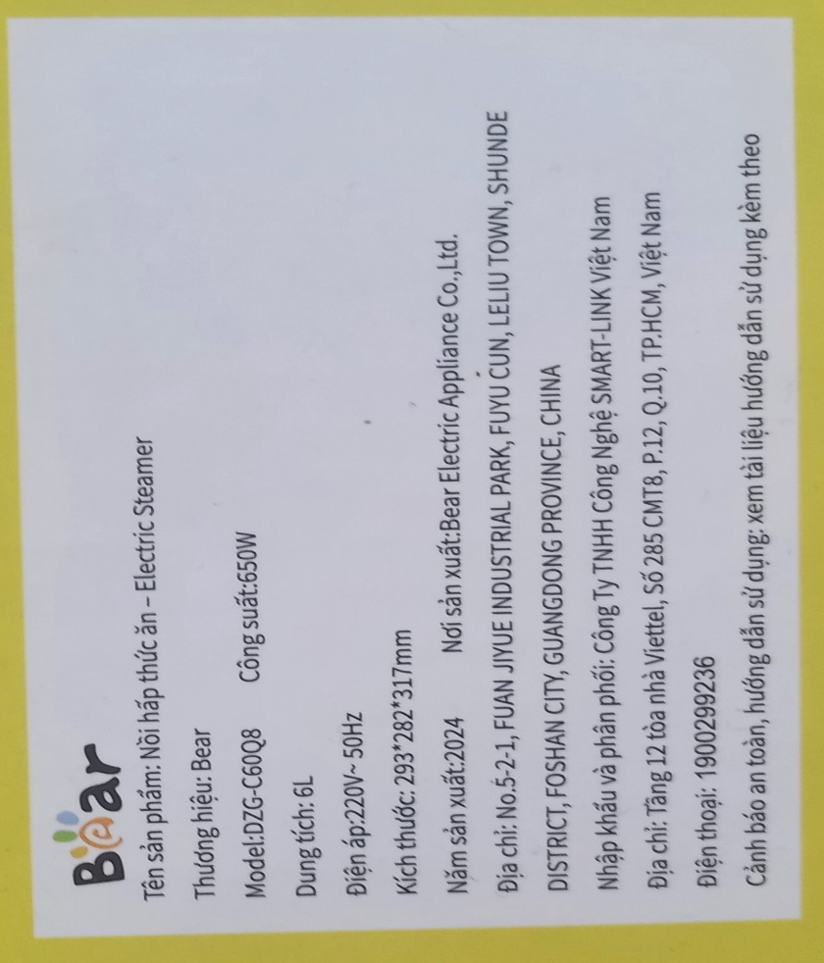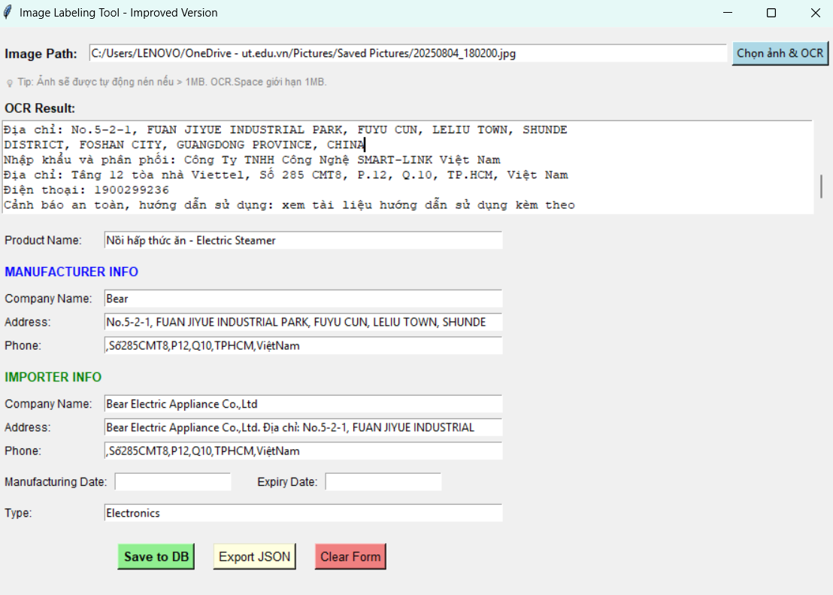**OCR.Space**

* 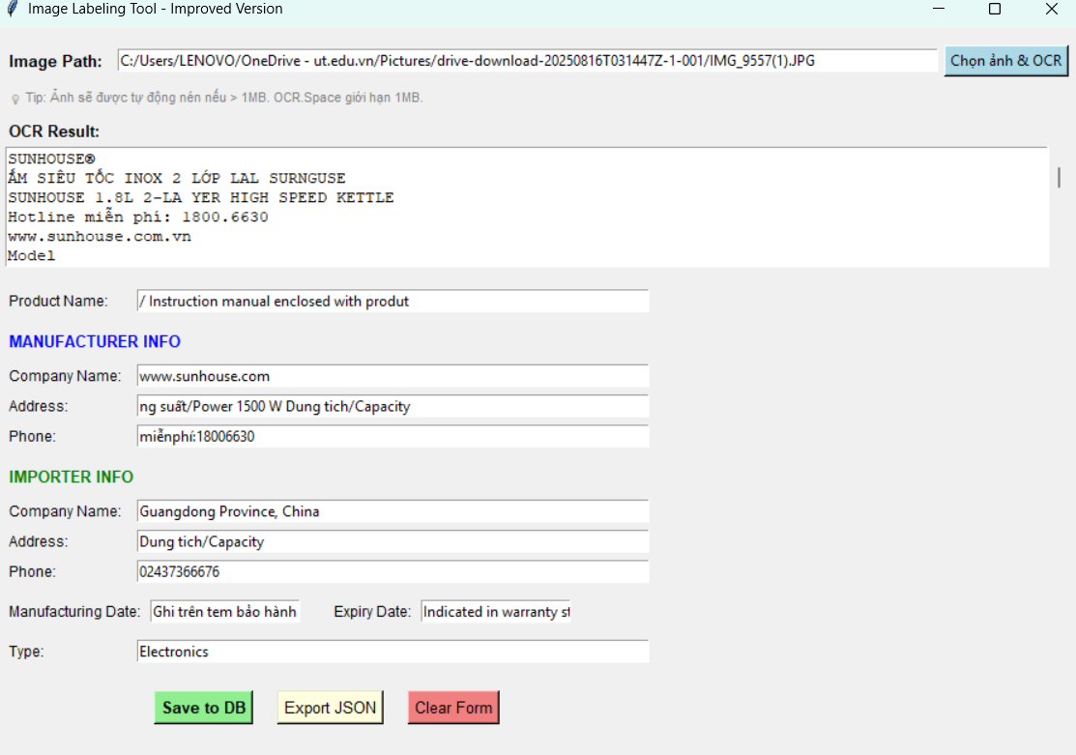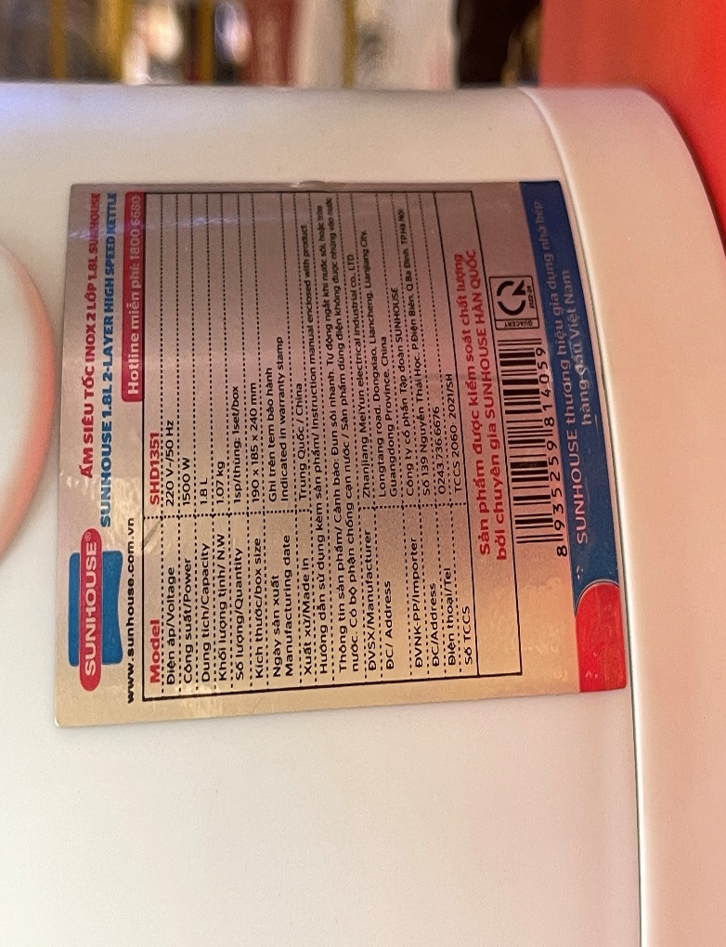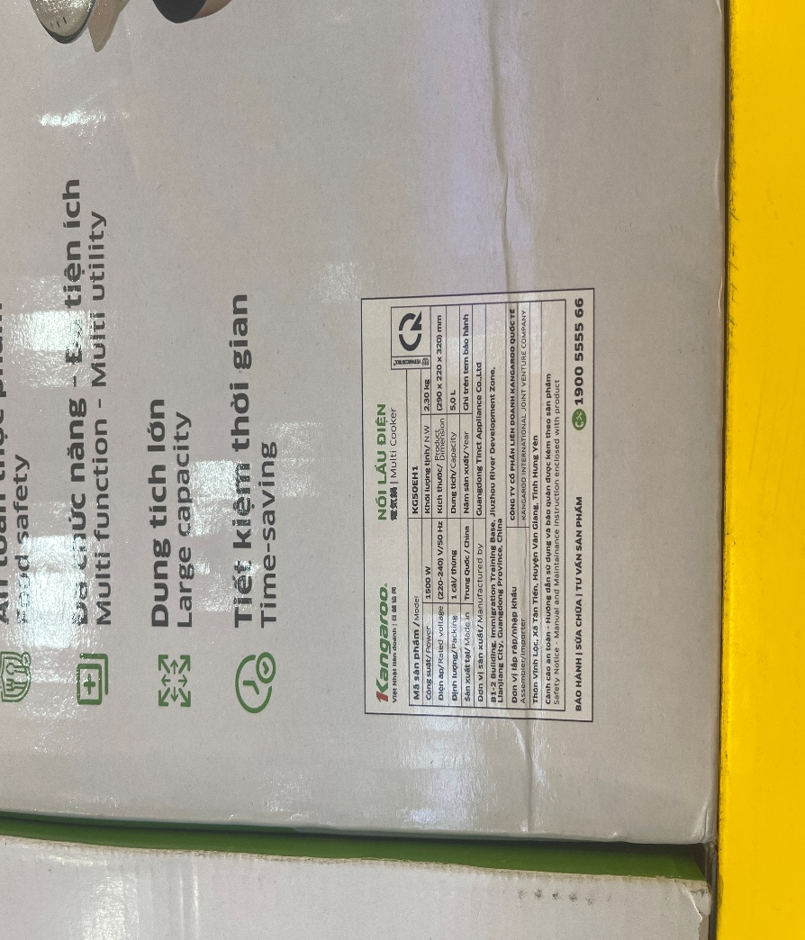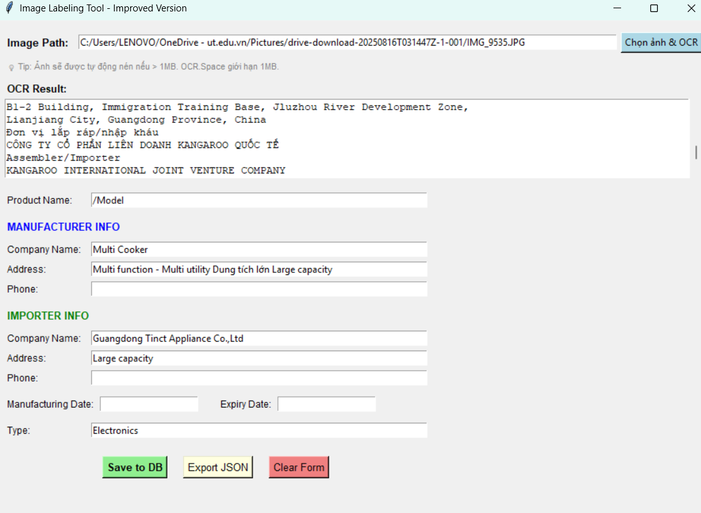OCR.Space là một dịch vụ OCR chạy trên nền tảng web/API
* Cho phép người dùng chuyển đổi hình ảnh thành văn bản thông qua gọi API HTTP

* Nhận xét

- Từ kết quả ở trên, có thể thấy OCR.Space trích xuất thông tin nhanh và có độ chính xác cao, tốt hơn các OCR engine (Tesseract, EasyOCR)

Nhận dạng các văn bản có cấu trúc đạt được hiệu suất cao

* Ưu điểm:

+ OCR.Space làm rất tốt trong việc nhận diện tiếng việt, như trong ảnh 1 các thông tin “Product Name”, “Company name”, “Address” đều đã tự động điền đúng.  
+ Có thể xử lý cả tiếng việt và tiếng anh cùng lúc -> giống với EasyOCR.  
+ Cung cấp API cho phép người dùng dễ dàng tích hợp OCR vào chương trình (nhiều gói dịch vụ hỗ trợ) -> Lấy API Key về và chạy.  
+ Vẫn lấy được thông tin với điều kiện hình ảnh không thuận lợi như ảnh xa, chữ nhỏ (hình 2), ảnh không ngay trung tâm và chữ bị nghiêng (hình 3).  
+ Tiết kiệm tài nguyên máy tính hơn khi cài Tesseract hoặc EasyOCR.

* Nhược điểm:

+ Chưa hiểu được ý nghĩa văn bản, do đó gán sai ô và gán thông tin bị lặp lại

Như trong hình 1, địa chỉ thì gán vào số điện thoại, gán địa chỉ nhà nhập khẩu bị sai và bị lặp lại.  
Trong hình 2, gán sai tên sản phẩm cũng như tên công ty và địa chỉ.  
Hình 3 cũng tương tự như thế và gán sai nhiều hơn.

+ Phụ thuộc vào internet -> kết nối internet mới sử dụng được OCR.Space  
+ Ở gói miễn phí, bị giới hạn yêu cầu (25000 request/ month) và chỉ hỗ trợ đọc ảnh dưới 1MB -> cần phải resize ảnh trước khi đọc.

* Tóm lại, OCR.Space sẽ phù hợp với trích xuất văn bản với độ chính xác cao và nhanh chóng. Không muốn chạy local, kèm với dùng các thuật toán quá phức tạp thì đây sẽ là sự lựa chọn hợp lý.

1. 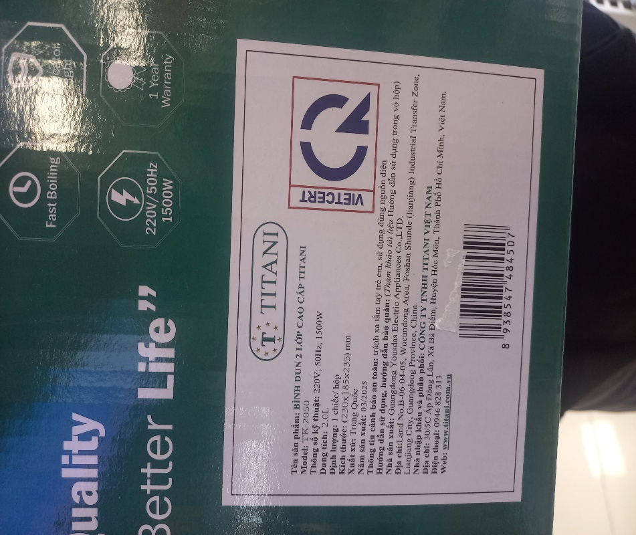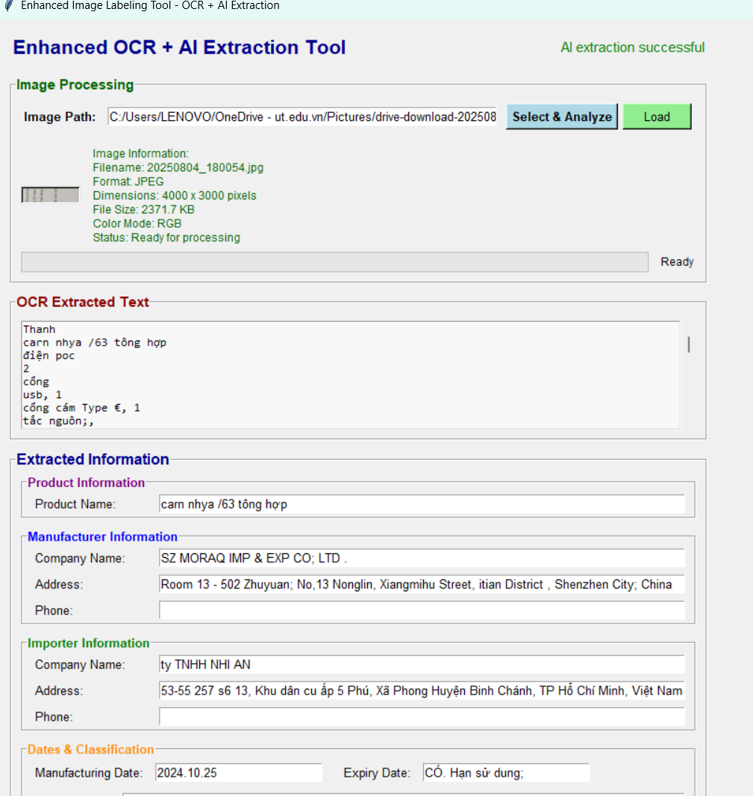**Ollama**

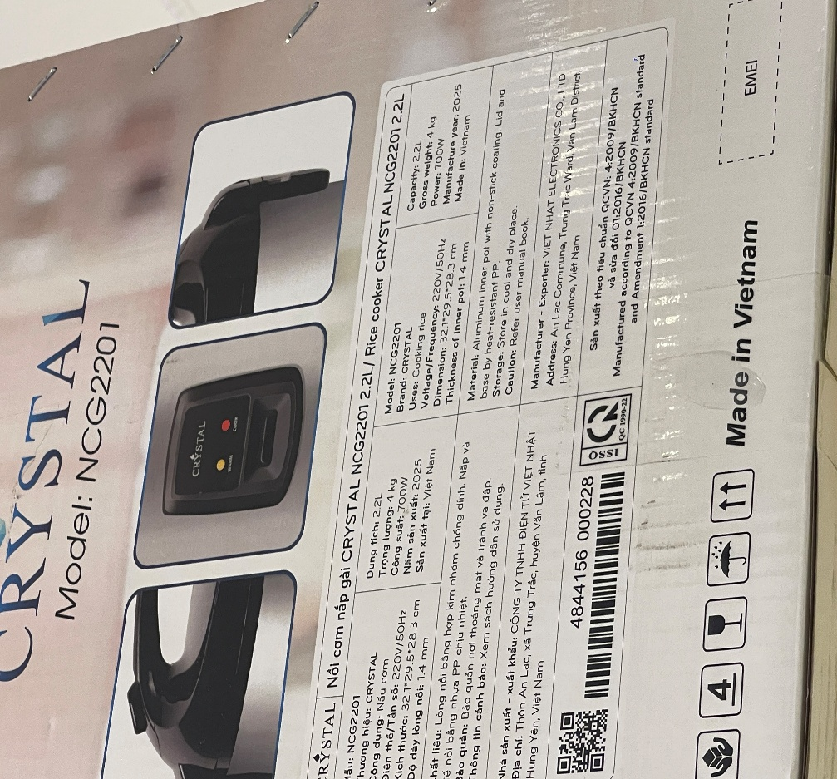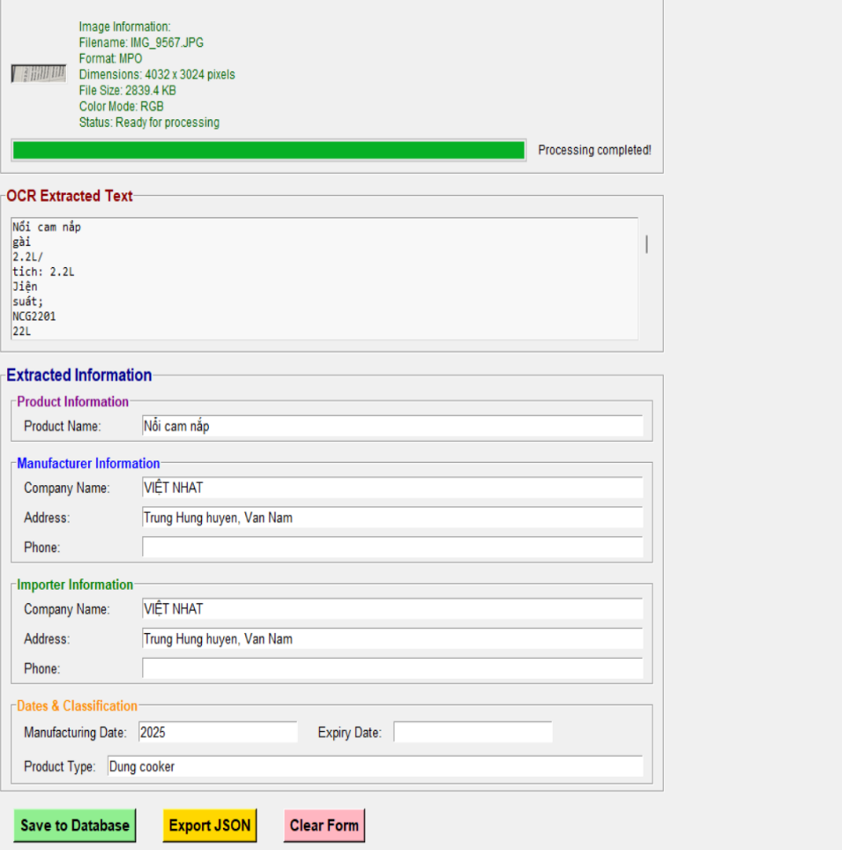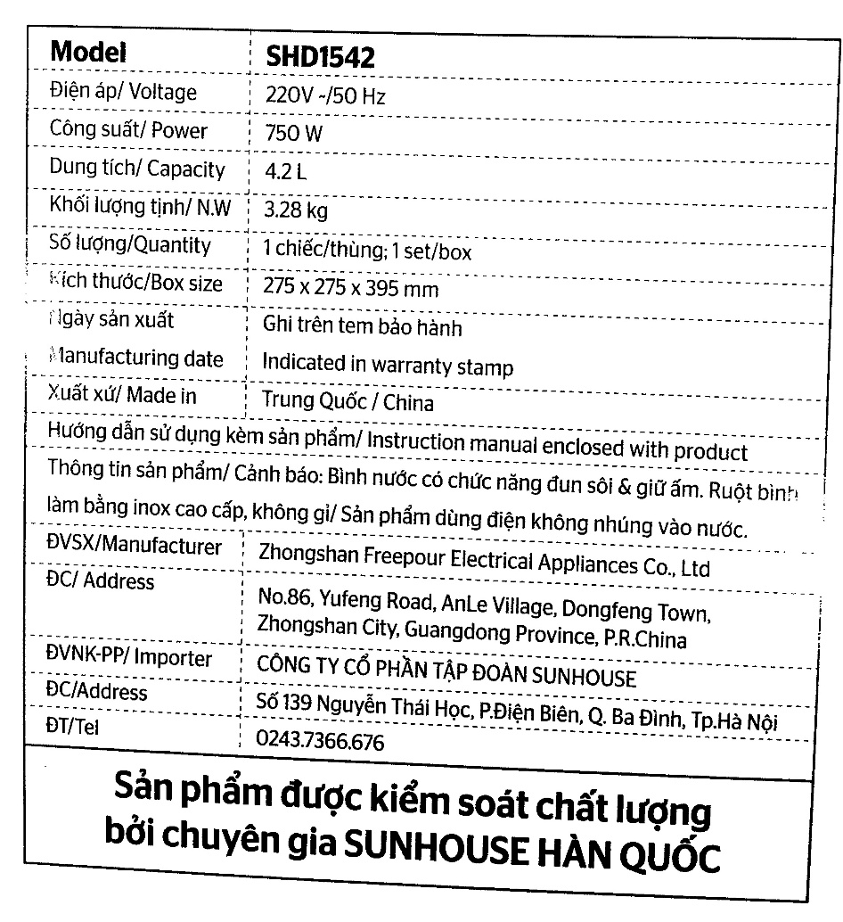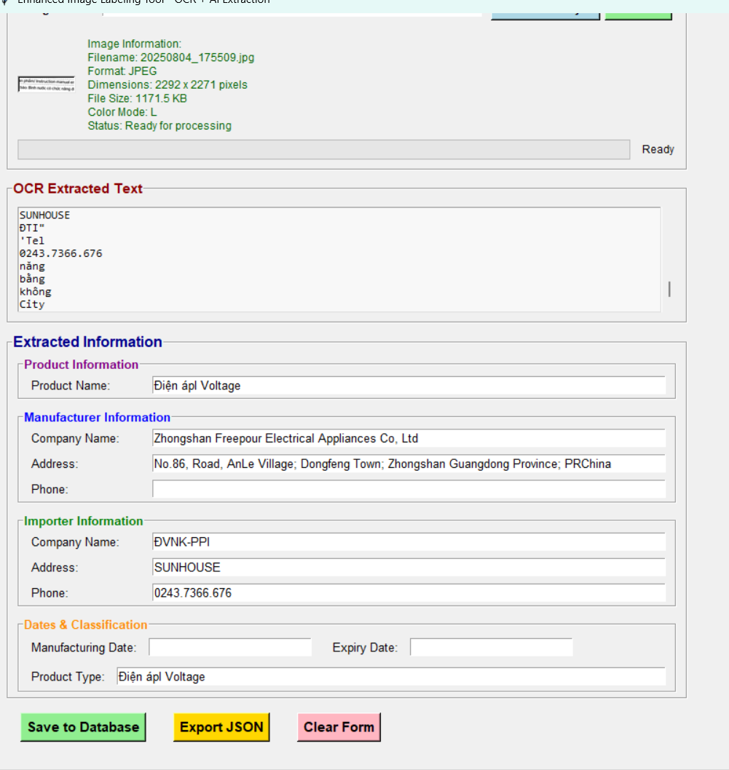

* Ollama là một nền tảng cho phép chạy và quản lý các mô hình ngôn ngữ lớn (LLMs) trực tiếp trên máy tính cá nhân.
* Hỗ trợ một số mô hình LLM như Llama, Mistral, Phi, Gemma…

*Nhận xét:

- Từ những kết quả trên, kết hợp EasyOCR và Llama3 cho thấy được chương trình đã có thể đọc, lấy thông tin sau đó tự động điền vào các ô tương ứng. Điều mà, Tesseract, EasyOCR hay OCR.Space chưa thể tối ưu được

Tại sao nhóm mình lại kết hợp EasyOCR với Llama?

* Llama3 được dùng chủ yếu để xử lý ngôn ngữ tự nhiên (NLP) không phải xử lý ảnh  
  nên mô hình chỉ hiểu văn bản.
* Để đọc thông tin từ ảnh cần OCR giúp nhận diện các ký tự trong ảnh
* Sau khi OCR lấy thông tin thì Llama3 nhận thông tin -> xử lý -> hiểu thông tin -> trích xuất ra theo đúng yêu cầu
* Ngoài Llama3 còn rất nhiều LLM khác trong **Ollama**.
* Ưu điểm

+ Độ chính xác cao trong việc gán vào ô thông tin -> Hình 1,2 phần address đã đúng   
+ EasyOCR làm tốt trong việc xử lý văn bản phức tạp và tiếng việt có dấu. Mặc dù thông tin trích xuất ra từ EasyOCR không theo thứ tự nhưng Llama3 vẫn hiểu và trích xuất đúng yêu cầu.  
+ Không cần dùng internet (offline) vì EasyOCR và Llama3 đều chạy được cục bộ -> đảm bảo quyền riêng tư của dữ liệu  
+ Cài đặt một lần trên máy và chạy ngay.

* Nhược điểm

+ Llama3 phụ thuộc vào EasyOCR vì EasyOCR đưa thông tin sai -> Llama3 trích xuất thông tin sai hoặc thiếu.  
+ Yêu cầu nhiều tài nguyên lớn, máy có GPU mạnh -> chạy hiệu quả và nhanh chóng.  
+ Gán thông tin vẫn có thể bị sai -> Hình 2 chỗ company impoter và address.  
+ Không thay thế được con người -> Vẫn phải kiểm tra lại.

* Tóm lại, kết hợp EasyOCR và Llama3 là một cách tốt nhất để đọc thông tin từ ảnh và tự động điền với yêu cầu độ chính xác cao, chạy local một cách độc lập.

1. **MistralAI**

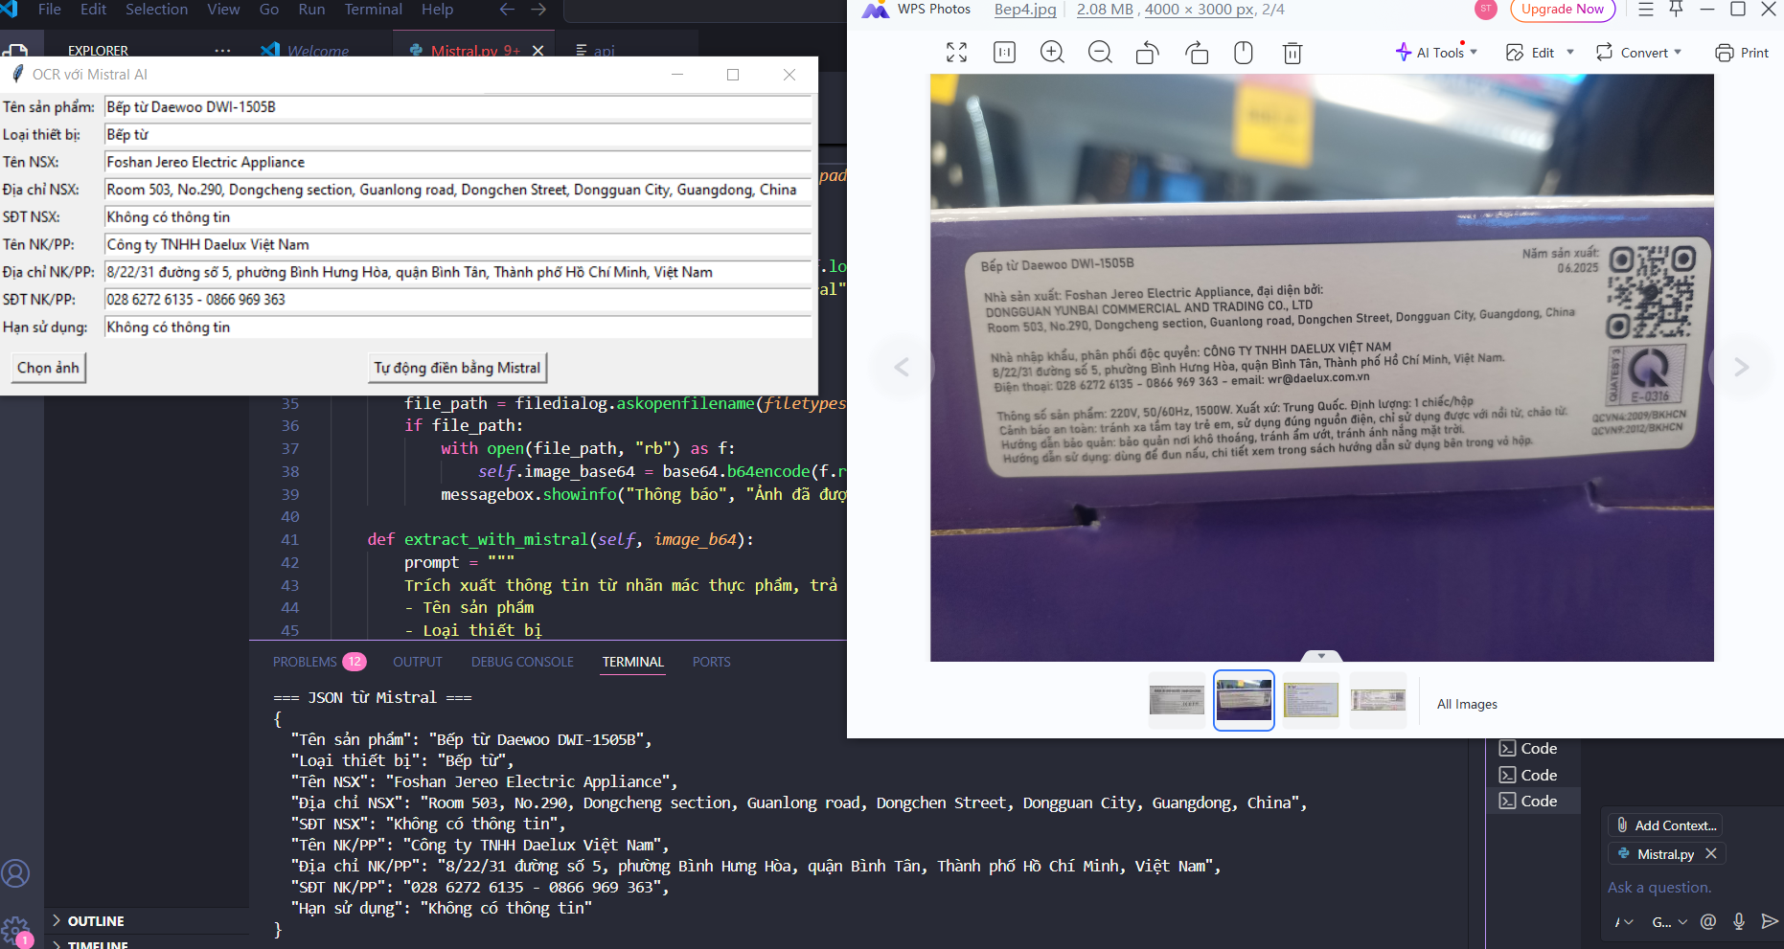

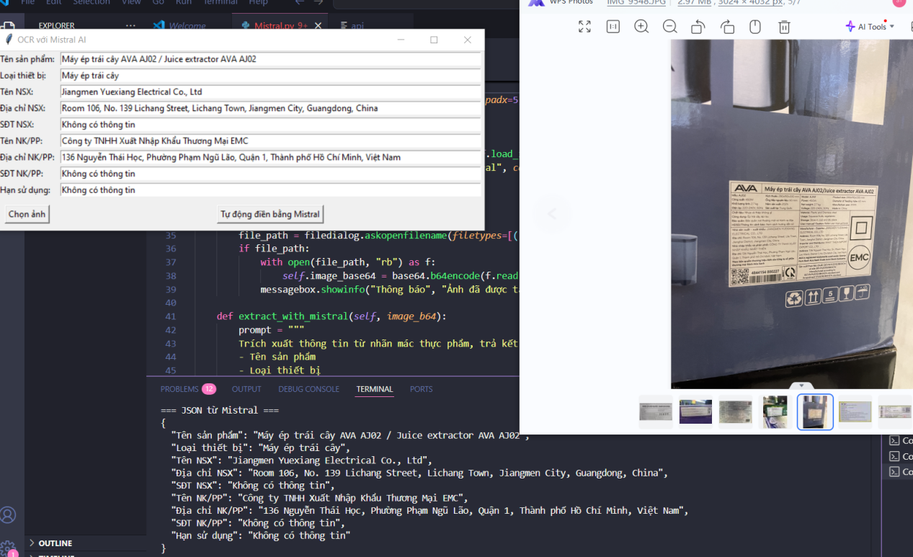

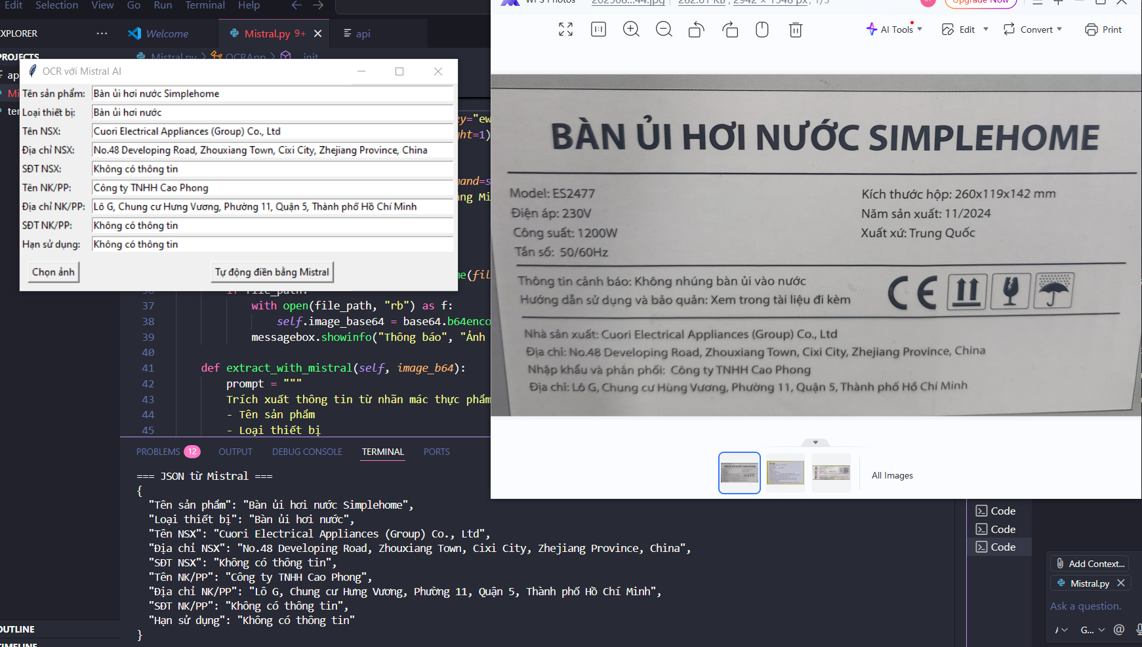

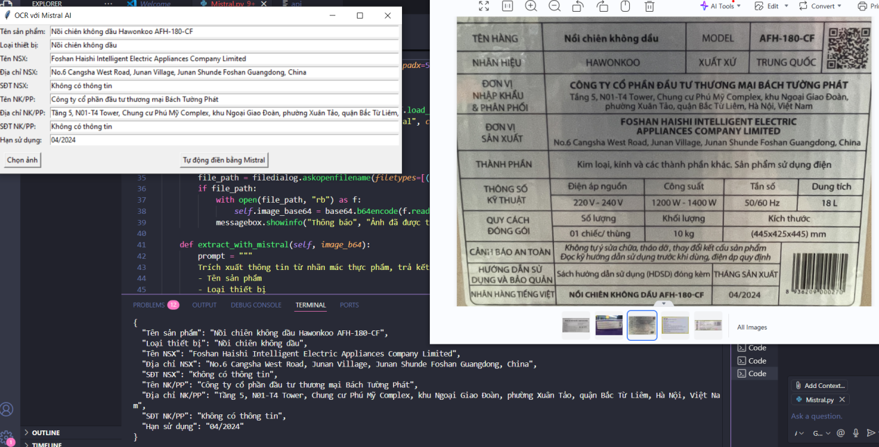

Mistralal-largest bản 24.11

Các bức ảnh dưới đây chỉ đại diện cho những mẫu đã được khảo sát và cho kết quả có độ chính xác vượt quá 95%. Thời gian để tiếp nhận thông tin dao động từ 1-2 giây đối với những bức ảnh rõ nét và khoảng 2-5 giây đối với những bức ảnh có nội dung không mạch lạc. Chúng em đã thực hiện thử nghiệm với khoảng 10 sản phẩm và tất cả đều cho kết quả chính xác. Đặc biệt đối với những bức ảnh chụp trong điều kiện ánh sáng yếu, bị mờ và các thông tin được bố trí gần nhau, như ví dụ với sản phẩm Nồi chiên không dầu Kawonkoo ở phần dưới:

+ Đơn vị sản xuất và đơn vị nhập khẩu/phân phối

Mistral vẫn duy trì khả năng nhận diện và phân loại thông tin với độ chính xác cao. Có thể khẳng định rằng, bất kỳ điều kiện nào cũng không thể ảnh hưởng đến khả năng của Mistral trong việc cung cấp những thông tin thiết yếu và quan trọng.

|  |  |  |
| --- | --- | --- |
| Họ Tên | Nhiệm vụ | Đánh giá |
| Nguyễn Hồng Phát | Tìm hiểu Ollama, viết báo cáo | 100% |
| Đặng Trương Hoàng Nam | Tìm hiểu Tesseract, viết báo cáo | 90% |
| Trần Hoàng Sơn | Tìm hiểu Mistral, OCR.Space, chụp sản phẩm | 100% |
| Phan Nhật Tài | Tìm hiểu easyOCR, chụp sản phẩm | 85% |
| Nguyễn Hải Duy | Tìm hiểu Donut, chụp sản phẩm | 70% |